TW-HY101雷诺实验装置

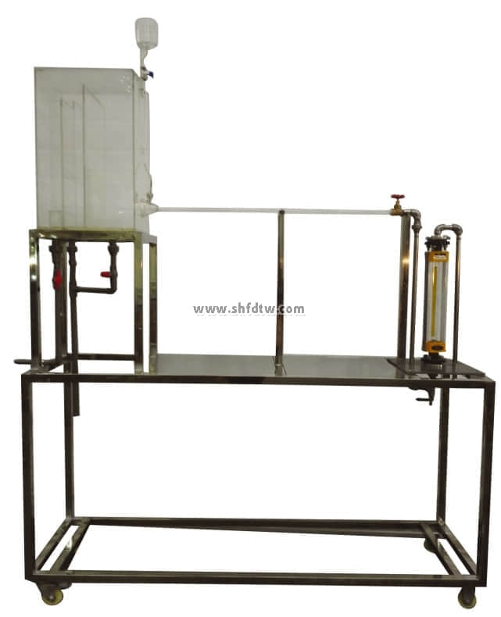
装置特点
1、整个装置美观大方，结构设计合理，整体感强，具备强烈的工程化气息，能够充分体现现代化实验室的概念。
2、设备整体为自行式框架结构，并安装有禁锢脚，便于系统的拆卸检修和搬运。
3、本实验装置主体部分采用透明优质有机玻璃制作，实验现象清晰，方便学生观察。
4、本实验装置可观察流体在圆直管内作层流、过渡及湍流流动现象，具有良好的实验效果。
5、装置设计可360度观察，实现全方位教学与实验。
装置功能
1、能定性并且直观地观察到层流、过渡流、湍流等各种流型。测定出临界雷诺数。
2、清晰地观察到流体在圆管内流动过程的速度分布。
3、可测取临界Re数。
设计参数
雷诺数：500~5000。液体流量：25~250L/h。常温、常压操作。
公用设施
水：需自来水提供实验用水，实验过程中消耗自来水。
电：无
药品：水溶性红墨水。
实验物料：自来水。
主要设备
转子流量计：25~250 L/h。
高位水箱：优质有机玻璃材质，可视溢流及稳液位设计，能自动放净。
实验管段：优质有机玻璃材质，内径d=14mm，观察段长500mm。
其余管段：复合管约2000mm，304不锈钢管约1000mm，优质有机玻璃管约1000mm，304不锈钢弯头、三通等。
304不锈钢框架1600*500*1800mm(长×宽×高)，带脚轮及禁锢脚。
测控组成
变量 | 检测机构 | 显示机构 | 执行机构
液体温度 | 玻璃温度计 | 温度就地显示 | 温度计
液体流量 | 转子流量计 | 流量计就地显示 | 管路出口闸阀（手动）

